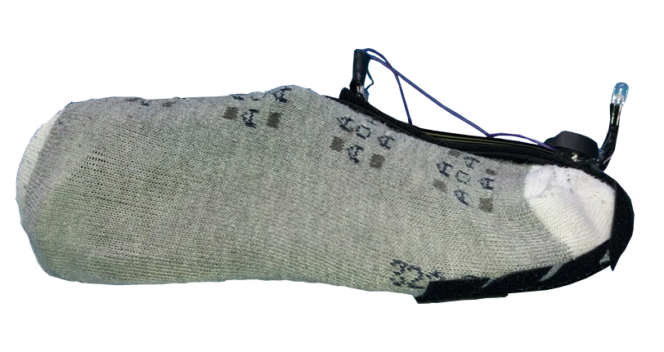
Pulsador infrarrojo de pie para pdi (pizarra digital interactiva) a bajo coste.
Puede verse un vídeo de esta adaptación en:
https://youtu.be/InQXXGxV7sY
Este obra se publica bajo una
Licencia Creative Commons Atribución-NoComercial-CompartirIgual 3.0 Unported.

 | Pulsador infrarrojo de pie para pdi a bajo coste
Breve descripción | Desde el Departamento Terapia Ocupacional de la Asociación Placeat, en la actividad de “Creación de Dispositivos de Apoyo” nos propusimos realizar una pequeña adaptación de bajo coste, partiendo del proyecto de pizarra digital interactiva (pdi) de Johny Chung Lee. Dicho proyecto podéis consultarlo en la página johnnylee.net/projects/wii; y consiste en una pizarra digital hecha con un pc, un proyector, un mando de la wii, un bluetooth y un lápiz infrarrojo. Aprovechando esta pdi a bajo coste, pensamos en las posibilidades que nos brindaría el poder proyectar la imagen en el suelo y sustituir el lápiz infrarrojo por un dispositivo similar que nos permitiera controlar el pc con el pie.
Para quién se hizo y con qué objeto | Las principales ventajas del uso de esta aplicación son de lo más variadas, ya que no sólo es un una nueva opción de acceso a las nuevas tecnologías; sino que también es un recurso terapéutico-rehabilitador que nos permite hacer ejercicio jugando, bailando…; y precisamente la motivación del juego en sí nos permite también trabajar con otros recursos de estimulación cognitivo (juegos de atención, memoria, cálculo, lectoescritura…); o incluso tocar instrumentos musicales.
Materiales y modo de funcionamiento | Para realizar el pulsador infrarrojos de pie necesitaremos:  Un Calcetín  Un led infrarrojo  Un portapilas de 3V  Una pila de 3V  Un pulsador flexible de membrana adhesivo  Velcro  Para que el dispositivo empiece a funcionar es necesario tener una pdi a bajo coste según el proyecto de Johnny Chung Lee. Se inicia el pc, nos colocamos el calcetín, calibramos la pizarra y se puede empezar a utilizar.
Proceso de elaboración | Lo primero que vamos a realizar es el circuito del lápiz infrarrojo. Conectaremos con un soldador la patilla positiva del led infrarrojo con el polo positivo del portapilas, a su vez del polo negativo del portapilas con cualquier polo del pulsador, y el polo que quede libre del pulsador a la patilla negativa del led.  Posteriormente pegaremos con silicona caliente el led al portapilas por las patillas en posición vertical.  Ahora integraremos el circuito en el calcetín con velcro, lo cual nos permitirá quitar el circuito cuando tengamos que lavar el calcetín.  Colocamos velcro en la suela del calcetín en todas las partes que sean susceptibles de pulsar con el pie(a algunas personas les resulta más fácil pulsar con el dedo gordo del pie y a otras con la planta), y una tira de velcro a lo largo del empeine.  A su vez pegamos todo el circuito con la cara opuesta del velcro, y unimos los velcros adaptándolo al pie.
Precauciones | La realización del circuito no presenta riesgo alguno ya que usamos un voltaje muy bajo, 3 voltios. Sin embargo, respecto al led infrarrojo, tendremos que tener en cuenta dos cosas:  La primera es la polaridad, ya que la patilla larga del led es el polo positivo y la corta es el negativo, a la hora de conectarlo a la pila hay que respetar esa polaridad.  Y la segunda deriva de la primera, las patillas no deben tocarse nunca, así que al pegarlas con la silicona al portapilas nos aseguraremos de que no haya contacto entre ellas y estén bien separadas.
Autores y datos de contacto | Apellidos: Matas Moreno  Nombre: María Victoria.  Otros datos: Terapeuta Ocupacional. Creación de Dispositivos de Apoyo. Asociación Placeat.  Dirección: C/ Pedro y Francisco González 6.  Código Postal : 10600  Población: Plasencia  País: España  Correo electrónico : t.o.placeat@gmail.com

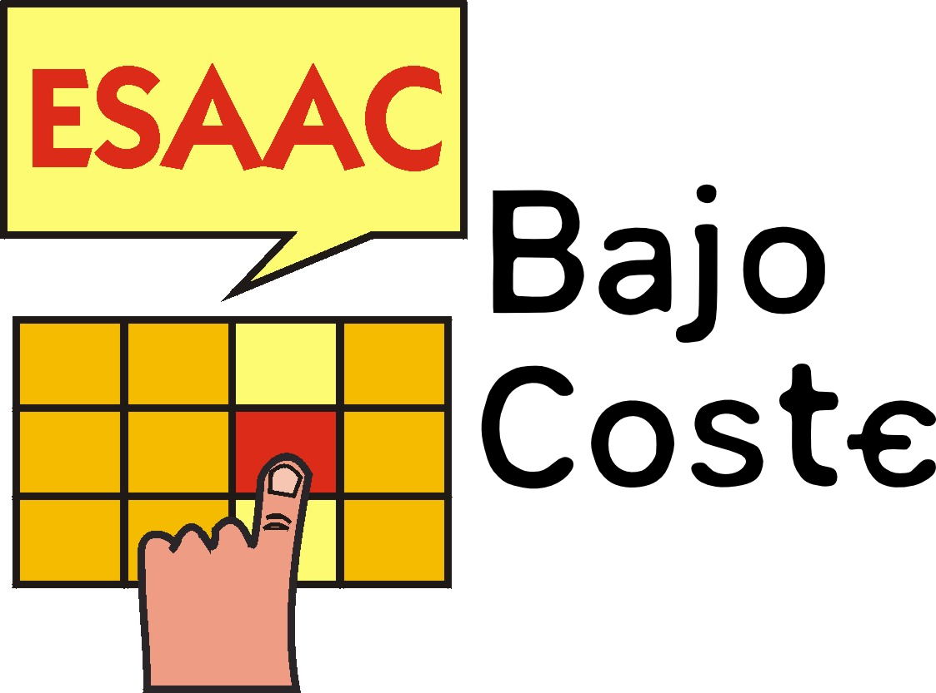

Galería de imágenes

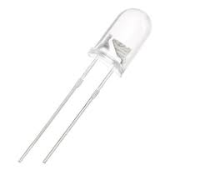
Led infrarrojo

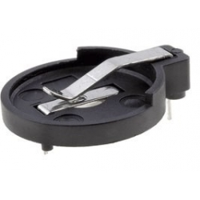
Porta pilas 3V (la patilla de la derecha es el polo positivo y la de la izquierda el negativo)

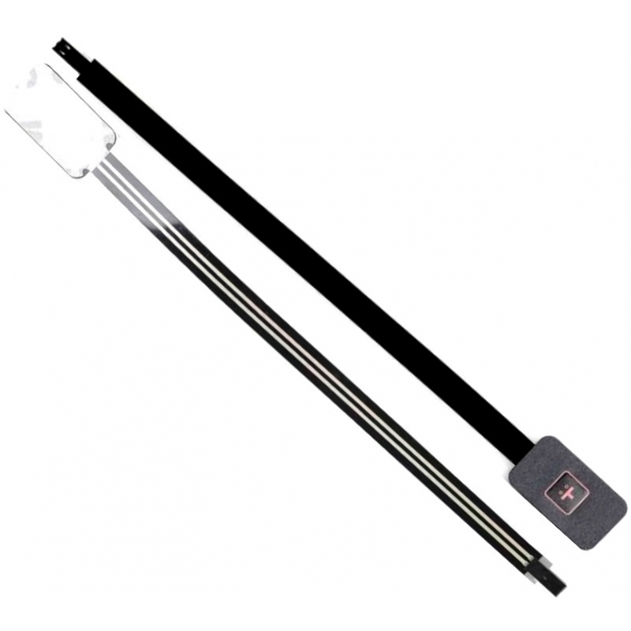
Pulsador flexible adhesivo

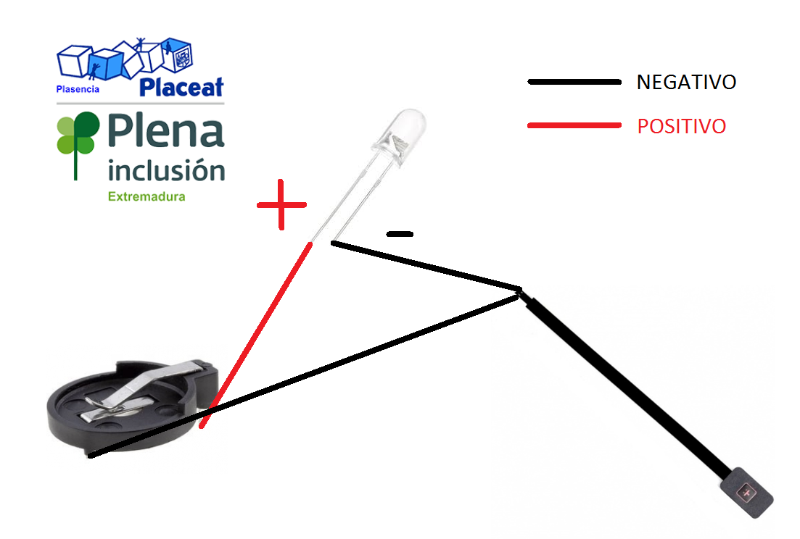
Croquis de circuito con conexiones

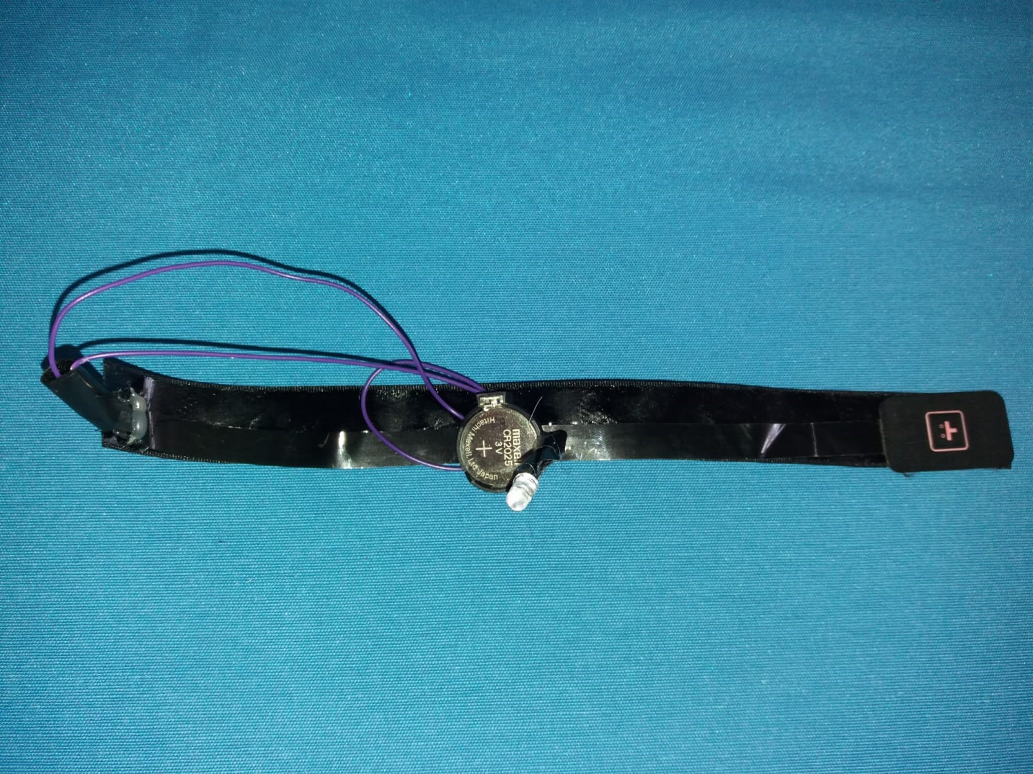
Circuito montado

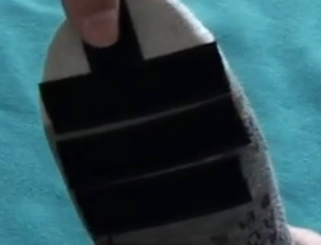
Calcetín con velcro

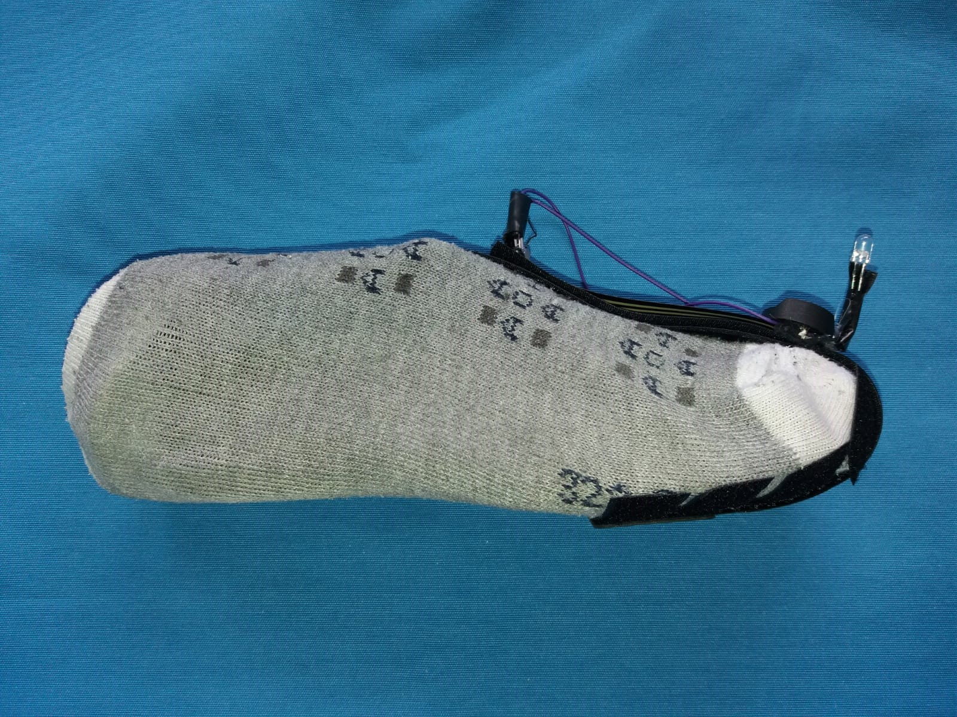
Dispositivo finalizado

